МУНИЦИПАЛЬНОЕ БЮДЖЕТНОЕ ДОШКОЛЬНОЕ ОБРАЗОВАТЕЛЬНОЕ УЧРЕЖДЕНИЕ «ДЕТСКИЙ САД №137»

Консультация для родителей «Рациональный режим для детей 4 – 5 лет»

Подготовила воспитатель:
Пущиенко Наталья Валерьевна
Высшая категория

Дзержинск 2020
Уважаемые родители!

Большое значение для здоровья и физического развития детей имеет режим дня не только в дошкольном учреждении, но и дома в выходные дни.
Режим дня - это чёткий распорядок жизни в течение суток, предусматривающий чередование бодрствования и сна, а так же рациональную организацию различных видов деятельности. 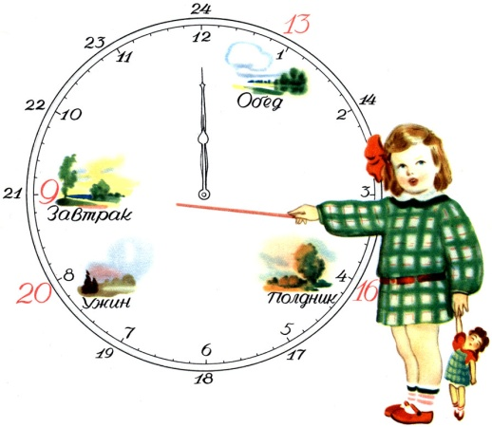Правильный, соответствующий возрастным возможностям ребёнка режим укрепляет здоровье, обеспечивает работоспособность, успешное осуществление разнообразной деятельности, предохраняет от переутомления.
У ребёнка, приученного к строгому распорядку, потребность в еде, сне, отдыхе наступает через определённые промежутки времени и сопровождается ритмичными изменениями в деятельности всех внутренних органов. Организм как бы заблаговременно настраивается на предстоящую деятельность, поэтому она осуществляется достаточно эффективно, без лишней траты нервной энергии и не вызывает выраженного утомления. Бодрое, жизнерадостное и в то же время уравновешенное настроение детей в большой мере зависит от выполнения режима. Запаздывание еды, сна, прогулок отрицательно сказывается на нервной системе детей: они становятся вялыми или, наоборот, возбужденными, начинают капризничать, теряют аппетит, плохо засыпают и спят беспокойно.
Правильно организованный режим дня предусматривает:
1. Чередование физической, умственной деятельности и отдыха.
2. Регулярный прием пищи.
3. Сон с точным временем подъема и отхода ко сну. Продолжительность сна детей 4-5 лет должна быть не менее 12—13 часов с обязательным дневным сном не менее 1,5-2 часов.
4. Комплекс гигиенических мероприятий.
5. Достаточную продолжительность прогулок и пребывания на открытом воздухе при высокой двигательной активности.
В ритме все удается легче. Регулярность, распорядок, ритмичность в жизни положительно влияют на самочувствие, настроение. Повторяясь изо дня в день, определенный распорядок дня настраивает на занятия, отдых, физическую активность, тем самым облегчается выполнение всех дел. Постарайтесь, чтобы ребенок не выбивался из привычного ритма жизни, не нарушайте обычного режима дня. Придерживаясь таких простых правил, вы и ваш малыш не будете терять прекрасные минуты времени, с удовольствием используя их, чтобы побыть вместе, погулять, поиграть. Вы подружитесь с хорошим настроением и самочувствием, а усталости и вялости придется отступить. Соблюдение режима облегчает жизнь и вам и вашему ребенку!
Удачи вам в воспитании вашего ребёнка!

